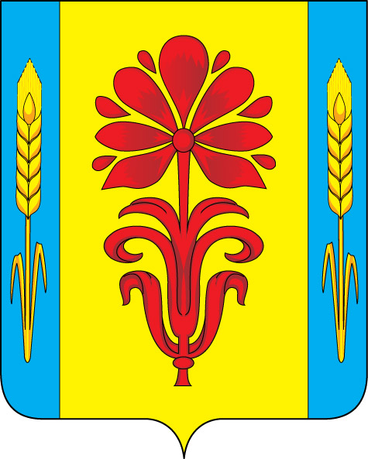
Отдел образования
администрации
Бугурусланского района
Оренбургской области

П Р И К А З

от 11.11.2019 № 242/1

Об утверждении
кадрового состава Центра
психолого-педагогической
и логопедической помощи
на 2019 – 2020 учебный год

В соответствии с Федеральным законом «Об образовании в РФ» от 29 декабря 2012 года № 273 (ст. 5, ст. 42), в целях оказания психолого-педагогической помощи, в связи с кадровыми изменениями
п р и к а з ы в а ю:
1. Утвердить кадровый состав Центра психолого-педагогической и логопедической помощи на 2019 – 2020 учебный год согласно приложению к настоящему приказу.
2. Приказ отдела образования от 30.08.2019 № 172 «Об утверждении кадрового состава Центра психолого-педагогической и логопедической помощи на 2019 – 2020 учебный год» считать недействительным.
3. Контроль за исполнением настоящего приказа оставляю за собой.

Заведующий отделом образования М.Г. Куликова

Приложение
к приказу от 11.11.2019 № 242/1

Кадровый состав работников
«Центра психолого-педагогической и логопедической помощи»

№ п/п | ОУ | ФИО  специалиста | Должность | Сетевое взаимодействие с ОУ муниципалитета
1 | МБОУ «Аксаковская СОШ» | Крючкова Любовь Васильевна | Педагог-психолог
2 | МБОУ «Благодаровская СОШ» | Золотова Алина Сергеевна | Педагог-психолог
3 | МБОУ «Дмитриевская СОШ» | Жадина  Оксана Александровна | Педагог-психолог
4 | МБОУ «Елатомская СОШ» | Карпухина Светлана Васильевна | Педагог-психолог
5 | МБОУ «Завьяловская СОШ имени Героя Советского Союза Комарова Г.В.» | Горячева  Любовь  Ивановна | Педагог-психолог
6 | МБОУ «Кирюшкинская СОШ» | Корженкова Елена Николаевна | Педагог- психолог | МБОУ «Нуштайкинская ООШ»
7 | МБОУ «Коровинская СОШ» | Кувшинова Светлана Александровна | Педагог-психолог | МБОУ «Староузелинская СОШ имени Героя Советского Союза Прыткова Д.А.»
8 | МБОУ «Михайловская СОШ» | Свалова  Яна  Викторовна | Педагог-психолог
9 | МБОУ «Михайловская СОШ» | Зазинова Анастасия Павловна | Логопед | Все ОУ
10 | МБОУ «Нойкинская СОШ» | Паранькина Светлана Владимировна | Педагог-психолог | Старотюринский филиал МБОУ «Нойкинская СОШ»
11 | МБОУ «Пилюгинская СОШ» | Алексеева Ирина Вениаминовна | Педагог- психолог | МБОУ «Ивановская ООШ»  МБОУ «Кокошеевская ООШ»  МБОУ «Лукинская ООШ»
12 | МБОУ «Полибинская СОШ» | Коршунова Ирина Викторовна | Педагог-психолог
13 | МБОУ «Пониклинская СОШ» | Булавина Галина Степановна | Педагог-психолог
14 | МБОУ «Советская СОШ» | Китова  Римма  Нажиповна | Педагог-психолог | МБОУ «Русскобоклинская ООШ имени Героя Советского Союза А.М. Хайрутдинова»
15 | МБОУ «Баймаковская ООШ» | Белобородова Татьяна Петровна | Педагог-психолог
16 | МБОУ «Красноярская ООШ» | Иконникова Наталья Михайловна | Педагог-психолог
17 | МБОУ «Пронькинская ООШ» | Корнякова Элеонора Рафаеловна | Педагог-психолог | МБОУ «Мордбугурусланская ООШ»
18 | МБДОУ «Завьяловский детский сад «Родничок» | Зямзина  Светлана Викторовна | Педагог-психолог
19 | МБДОУ «Михайловский детский сад «Буратино» | Горшкова Татьяна Александровна | Педагог -психолог
20 | МБДОУ «Михайловский детский сад «Буратино» | Овчинникова Елена Владимировна | Логопед | Все ДОУ
21 | МБДОУ «Пилюгинский детский сад «Колобок» | Круглова  Елена Михайловна | Педагог-психолог

